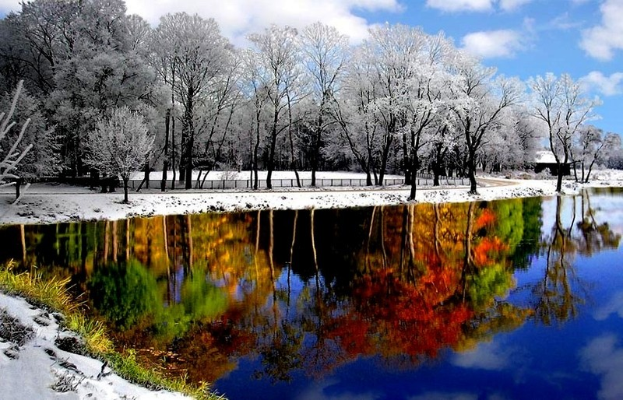
ŽIEMA ATĖJUS BALTUMA UŽLIEJO
SPALVOTĄ RUDENĮ IR IŠSIGANDUSIUS MEDŽIUS.
-TE BALTA BUS , MUMS VĖJAS PAKUŽDĖJO
IR LIEPĖ DEBESIUI ATVERT DANGAUS VARTUS.
ŽIEMA ATĖJO. JI MUS APŽAVĖJO.
TEBUS JI JUMS SVEIKA, PRASMINGA, DŽIUGINANTI IR LINKSMA.

PAGARBIAI
PANEVĖŽIO LOPŠELIO-DARŽELIO „SIGUTĖ“ BENDRUOMENĖ
2015 m. gruodžio 23 d.

